NOMBRE: | CURSO: 3°Medio
PUNTAJE TOTAL: 18 ptos. | PUNTAJE OBTENIDO:

MESOPOTAMIA

Actividad de motivación: Lee con atención la siguiente lectura:

¿Sabías que uno de los primeros objetos que se construyó en Mesopotamia fue la rueda? Sí, los investigadores nos cuentan que esta se inventó hace ya 5,000 años. Los inventores fueron los alfareros, quienes se encargaron de darle forma redonda al barro para que pueda rodar. Luego evolucionó su invento y lo trabajaron en madera para poder utilizarla en carretas. En Mesopotamia también se descubrió el arado, para que el proceso de la siembra fuera mucho más fácil. La escritura fue otro de los grandes descubrimientos de Mesopotamia. Vale la pena destacar que los mesopotámicos tuvieron un sistema de numeración de carácter sexagesimal. La astronomía y la astrología fueron las ciencias que desarrollaron, pues a través de esta podían crear el calendario anual, donde, además, este tenía un significado religioso como para las predicciones del futuro. Gracias a la cultura mesopotámica, también hoy tenemos aportes suyos como la cosmetología ya que los mercaderes mesopotámicos crearon pigmentos para producir fragancias y cosméticos artesanales, siendo la primera población en manejar estos artículos. De la misma manera, también se han encontrado restos de lo que sería una temprana producción de remedios farmacéuticos y realización de cirugías para uso completamente medicinal. http://www.cultura10.com/grandes-inventos-de-mesopotamia/

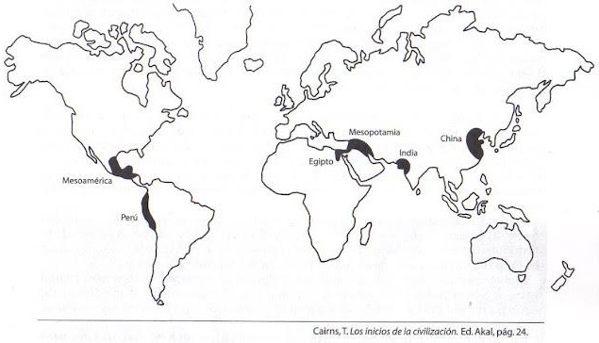¿Qué entiendes por civilización? Se trata de las primeras sociedades que alcanzaron tal grado de desarrollo económico, social, político y cultural.
- ¿Por qué urbanas? Porque en ellas aparecen por vez primera las ciudades como evolución de los poblados neolíticos y en el contexto de una mayor complejidad social.
- ¿Por qué fluviales? Porque aparecen en las riberas de los grandes ríos del Viejo Mundo.

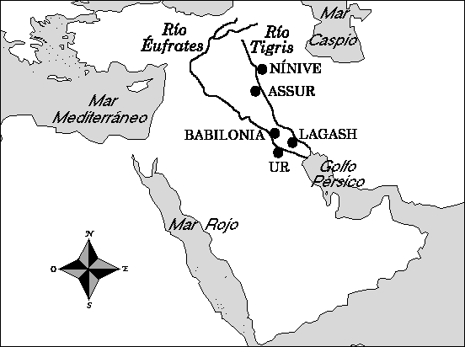HACE UNOS 5000 AÑOS aparecieron estas primeras civilizaciones en las orillas de los grandes ríos del mundo, desarrollándose por primera vez las ciudades.
Mesopotamia es una palabra que quiere decir "entre ríos". Es un territorio muy fértil debido a la presencia de los ríos Tigris y Éufrates que desembocan en el Golfo Pérsico. No obstante, es un territorio que está rodeado de desiertos.
Estas tierras fueron ocupadas unos 5000 años a. de C. por los sumerios, que construyeron las primeras ciudades como Ur, Uruk y Lagash sobre colinas y las fortificaron para defenderlas de otros pueblos que buscaban un mejor lugar para vivir. Cada ciudad se gobernaba a sí misma, eran Estados independientes, con sus propias leyes y gobernadas por un Rey-Sacerdote que se hacía llamar Patesi.
ACTIVIDAD
¿Qué continente es?

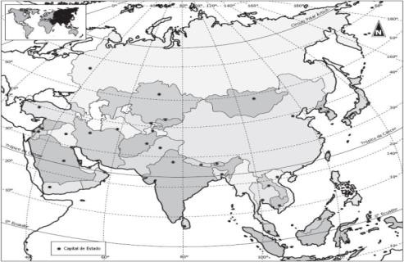Colorea la región de Mesopotamia en el mapa

Los grupos que llegaron fueron:
Etapa Sumerio-Acadia: Los sumerios (año 4.000 a.C).Hicieron las primeras obras de regadío (regar las tierras) para controlar las aguas de los ríos y favorecer la agricultura. Fundaron las primeras ciudades- estado como Kish, Uruk, Ur y Lagah. Cada una tenía sus propios gobernantes y leyes. Crearon la rueda, inventaron la escritura cuneiforme (3.100) y crearon el concepto de moneda (el talento).

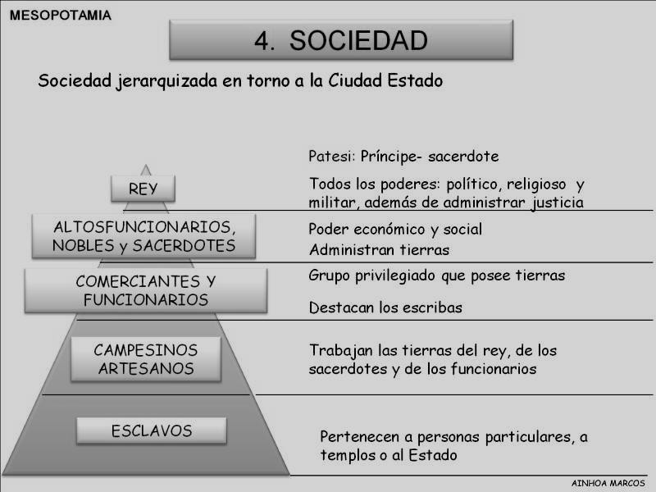Primer Imperio babilónico: Hacia el 2100 a. de C. llegaron los amorreos provenientes del desierto de Arabia y establecieron la capital en la ciudad de Babilonia. El Rey más famoso se llamó Hammurabi y logró hacer crecer el comercio y la cultura; además redactó un grupo de leyes conocidas como el "Código de Hammurabi". Era un código de justicia que legislaba todas las actividades de la sociedad y es el primero del que se sepa históricamente; es muy conocida una de sus características: "Ojo por ojo, diente por diente".
El Imperio Hitita: fueron un pueblo Indoeuropeo llegados desde Europa central comenzaron a conquistar el territorio a partir del 2000 a. de C. dominando hasta el 1185 a. de C. muy poderosos en la guerra ya que utilizaron el caballo y el hierro para derrotar a los pueblos que habitaban el lugar. Se dedicaron a pelear con todos los pueblos que encontraron a su paso y, con el tiempo, se debilitaron.
Etapa Asiria: los Asirios llegaron del norte y lograron imponerse estableciendo su capital en Nínive alrededor del 1100 a. de C. Eran más sanguinarios que los hititas. Lograron expandirse a todos los territorios vecinos pero, al aumentar su imperio, debilitaron su poderío y fueron derrotados en el 625 a. de C. por los caldeos.
Los neo babilónicos, luego de la caída de los asirios, el rey Nabopolasar de babilonia instauró el Imperio neo babilónico, el cual duraría menos de un siglo. En este corto periodo, Babilonia vivió un gran renacimiento bajo el reinado de Nabucodonosor II, ya que este apoyó las artes el comercio y las grandes construcciones. Una de sus obras más representativas la constituye los jardines colgantes, una de las siete maravillas del mundo antiguo. Heredaron de los asirios sus territorios y su organización administrativa. Los persas lograron conquistarlo en el año 539 a.C. Se considera que con su fin acaba el viejo mundo oriental.
Los medos y los Persas, eran pueblos de pastores de origen Indoeuropeo que se ubicaron en la meseta de Irán, al norte los medos, al sur los persas, en el año 612 a.C los medos se unieron a los babilonios y sometieron a los persas. Sin embargo, a mediados del siglo VI a.C., los persas dirigidos por Ciro II el grande, derrotaron a los medos y babilonios y empezaron su expansión. El imperio Persa fue derrotado bajo el ejército macedónico de Alejandro Magno en el 331 a.C.
Los caldeos arrasaron con Jerusalén y se llevaron a las personas más importantes del pueblo hebreo como prisioneros a la ciudad de Babilonia. El más notable representante de este período fue Nabucodonosor. Fueron derrotados por el Rey persa Ciro en el año 538
a. de C. El imperio de Babilonia pasó a ser una provincia de Persia, país al este del río Tigris.
Por lo general, estos pueblos fueron gobernados por un monarca absoluto y teocrático, ya que el Emperador tenía un poder total y representaba a dios en la tierra. Adoraron a los elementos de la naturaleza; desarrollaron la magia, la hechicería y la adivinación. De la última merece destacarse la astrología que consistía en predecir el futuro observando los astros (es el inicio del actual horóscopo de 12 signos).

La organización política en Mesopotamia

El rey o emperador era la máxima autoridad. Su poder era
absoluto, hereditario y de carácter divino.
La organización política en la antigua Mesopotamia pasó por dos etapas: las ciudades- Estado y el imperio.
Las ciudades estado fueron las principales organizaciones políticas. Cada ciudad tenía su propio gobierno. Su edificio principal o Zigurat.
A partir de la invasión de los acadios, todas las ciudades estados fueron organizadas bajo un mismo gobierno, dando origen a los Imperios.
La economía: La economía de Mesopotamia se basó en la agricultura, la artesanía, la ganadería y el comercio. Cultivaron trigo, cebada, legumbres, olivos, palmeras y vid. Domesticaron los bueyes, las cabras y las ovejas.
El comercio en un principio se realizó por medio del trueque, sin embargo, desde el Imperio acadio se usó piezas de metal de oro y plata, subiendo la primera moneda que se llamó talento.

Legado cultural y técnico en Mesopotamia

Los aportes de la cultura mesopotámica han perdurado hasta la actualidad como adelantos arquitectónicos, de ingeniería y ciencia, así como las concepciones religiosas.
Religión: Eran politeístas, es decir creían en varios dioses. Cada dios se manifestaba a través de fenómenos naturales, sueños y el arte de la adivinación.
En las ciudades utilizaron el ladrillo y el adobe. Inventaron el arco y la bóveda, construyeron canales de riego, diques y represas utilizados para la producción agrícola.
Desarrollaron la primera forma de escritura conocida como
cuneiforme, inventada hacía el año 3.100 a.C.
Establecieron las primeras nociones de astrología y astronomía, estudiaron los cambios de clima y desarrollaron el sistema sexagesimal para medir el tiempo, permitiéndoles predecir las fechas de siembra y recolección de los cultivos.
Otras invenciones de esta comunidad fueron la rueda, el arado, el bote de vela, la polea el desarrollo de la metalurgia del cobre y el bronce.

ACTIVIDADES (3 ptos c/u)

- ¿Por qué la Mesopotamia era una zona tan disputada por diversos pueblos de la antigüedad?
__________________________________________________________________________________________________________________________________________________________________________________________________________________
_________________________________________________________________________________________________________
_________________________________________________________________________________________________________
_________________________________________________________________________________________________________
_________________________________________________________________________________________________________
_________________________________________________________________________________________________________

- Nombra las culturas que se ubicaron en Mesopotamia.
__________________________________________________________________________________________________________________________________________________________________________________________________________________
_________________________________________________________________________________________________________
_________________________________________________________________________________________________________
_________________________________________________________________________________________________________
_________________________________________________________________________________________________________
_________________________________________________________________________________________________________

- ¿Describe cómo era el territorio de Mesopotamia?
__________________________________________________________________________________________________________________________________________________________________________________________________________________
_________________________________________________________________________________________________________
_________________________________________________________________________________________________________
_________________________________________________________________________________________________________
_________________________________________________________________________________________________________
_________________________________________________________________________________________________________

- ¿Cuáles fueron los principales aportes de la civilización de Mesopotamia?
__________________________________________________________________________________________________________________________________________________________________________________________________________________
_________________________________________________________________________________________________________
_________________________________________________________________________________________________________
_________________________________________________________________________________________________________
_________________________________________________________________________________________________________
_________________________________________________________________________________________________________
_________________________________________________________________________________________________________

- ¿Consideras justas las luchas por la supervivencia? Explica tu respuesta.
_________________________________________________________________________________________________________
_________________________________________________________________________________________________________
_________________________________________________________________________________________________________
_________________________________________________________________________________________________________
_________________________________________________________________________________________________________
_________________________________________________________________________________________________________
_________________________________________________________________________________________________________

- En la actualidad, ¿Consideras que se presentan luchas entre las naciones por el control de los recursos naturales? ¿Por qué?
__________________________________________________________________________________________________________________________________________________________________________________________________________________
_________________________________________________________________________________________________________
_________________________________________________________________________________________________________
_________________________________________________________________________________________________________
_________________________________________________________________________________________________________
_________________________________________________________________________________________________________
_________________________________________________________________________________________________________
_________________________________________________________________________________________________________
_________________________________________________________________________________________________________

